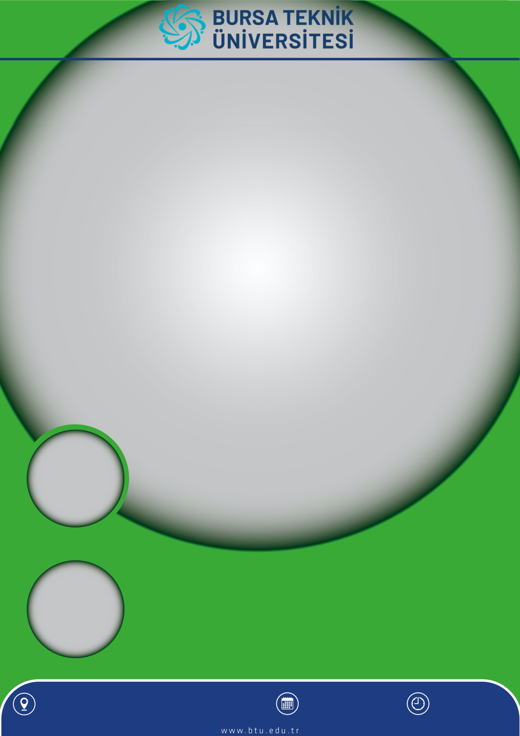

**KONUŞMACI**

**Ünvanı Adı SOYADI**

**Varsa görseli**

**KONUŞMACI**

**Ünvanı Adı SOYADI**

**Varsa görseli**

**AÇIKLAMA**

**ETKİNLİK BAŞLIĞI**

**TOPLULUK**

**LOGOSU**

**TOPLULUK ADI**

SAAT

TARİH

YER